基于Ray集群架构的vllm多机多卡大模型部署
基础步骤：
一、对header和worker节点创建相同python版本（如3.10）的conda环境并激活、两台服务器均安装相同版本Ray框架（以2.53.0为例）：
pip install "ray[default]==2.53.0"
二、对header和worker节点均使用指令：
ip addr
获取以下信息：节点的ip地址，使用的网卡信息
例如，对两台服务器均指定网卡：
export GLOO_SOCKET_IFNAME=eno1
export NCCL_SOCKET_IFNAME=eno1
获取ip地址（例如header节点：192.168.110.107；worker节点：192.168.110.103）
三、关键步骤：
解除节点之间的端口防火墙限制（在确保环境安全的前提下）；
对.103节点：
sudo ufw allow from 192.168.110.107
sudo ufw reload
sudo ufw status
对.107节点：
sudo ufw allow from 192.168.110.103
sudo ufw reload
sudo ufw status
确保节点之间的全频段端口限制均已解除（强烈建议！不要只开个别特殊端口，否则连接仍然受限制！但务必确保只对节点之间开放，确保网络安全！使用sudo ufw status查看防火墙端口开放情况）
四、启动Ray，检查连接情况
头节点：
ray stop --force
ray start --head --node-ip-address=192.168.110.107 --port=6379 --dashboard-host=0.0.0.0
子节点
nc -vz 192.168.110.107 6379 #(先确保端口是通的)
ray stop --force
ray start --address=192.168.110.107:6379 --node-ip-address=192.168.110.103
两个节点都显示正常启动后，使用：
ray status
查看集群的连接状况
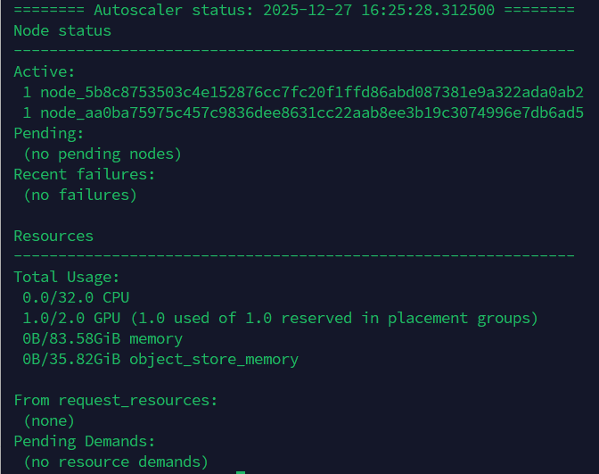
看到类似红色框中的多节点信息（例如2GPU（每个节点一张）），才说明集群正确地把两个节点加入进去了，方可进行下一步
五、头结点、子节点安装vllm并部署多卡推理的大模型（两节点均需要安装vllm，同时需要下载相同的模型并有相同的模型路径，即两个节点都需要有独立启动vllm部署的大模型的能力，但是子节点的vllm后续不需要启动！！）
pip install vllm
安装成功后，对于公司的服务器，务必添加以下指令：
export VLLM_ATTENTION_BACKEND=TRITON_ATTN
准备好后，再次检查一下集群连接情况
ray status
集群连接无误，在头结点启动vllm（以model scope拉取的Qwen3-0.6B模型为例）
vllm serve /home/nbw/.cache/modelscope/hub/models/Qwen/Qwen3-0.6B --host 0.0.0.0 --port 10322 --distributed-executor-backend ray --max-model-len 512 --max-num-seqs 1 --gpu-memory-utilization 0.8 --tensor-parallel-size 1 --pipeline-parallel-size 2 --enable-prefix-caching --enable-chunked-prefill --dtyp=half
说明：‘pipeline-parallel-size’代表集群节点数（有几台服务器，一定要设置！）；
‘tensor-parallel-size’代表每台服务器内的卡数，不要和前者混淆；
‘dtyp’设置为半精度浮点数，有利于降低显存占用；
‘max-model-len’可以视显存情况增加上下文长度；
六、Vllm部署成功，查看ray节点的资源使用情况：
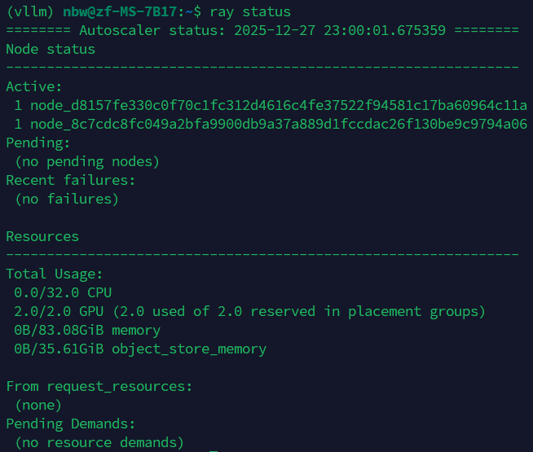
看到框内的提示，才确保两个节点都被vllm用上了，这样vllm多机多卡部署才有效
七、在头结点新开terminal, 调用vllm的api进行测试：
curl -X POST http://127.0.0.1:10322/v1/chat/completions \
-H "Content-Type: application/json" \
-d '{
"model": "/home/nbw/.cache/modelscope/hub/models/Qwen/Qwen3-0.6B",
"messages": [
{ "role": "user", "content": "请用中文写一首四行诗，主题是冬天" }
],
"temperature": 0.7,
"max_tokens": 128,
"enable_thinking": false
}'
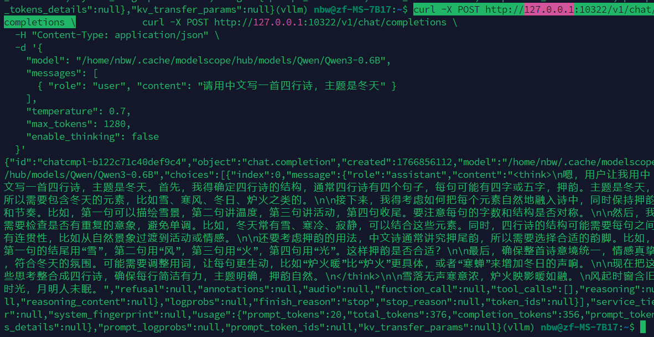
Api正确返回，且对两节点查看：
nvidia-smi
均有Ray占用显卡资源，则测试成功！

# Ray GCS 端口
sudo ufw allow from 192.168.110.107 to any port 6379 proto tcp

# Ray worker 端口范围（固定 10000-10100）
sudo ufw allow from 192.168.110.107 to any port 10000:10100 proto tcp

# vLLM API 端口
sudo ufw allow from 192.168.110.107 to any port 10322 proto tcp

